דוח פרויקט בבסיסי נתונים

ניהול ישיבה

אברהם זיידנפלד 204905244
יצחק גולדשטיין 312345366

שלב 1
תיאור הארגון
הישיבה:
הישיבה מתנהלת במספר מתחמים ובכל מתחם יש בית מדרש.
בבסיס הנתונים כתוב עם מי לומד כל תלמיד, באיזה בית מדרש הוא לומד, הוא מקשר בין התלמידים להתנדבויות, בין הרבנים לספרים שהם מלמדים ובין בית המדרש והספרים שנמצאים בו. כל זאת תוך שמירה על מאפייני הישויות הנ"ל ואפשור הבנה קלה של הקשרים ביניהם.

הישויות בארגון:
בית המדרש מתאפיין במספר מזהה, כתובת, שם, קיבולת, האם יש עזרת נשים ומספר ספרי התורה
תלמיד מתאפיין בתעודת זהות, שם, כתובת מספר טלפון, שיעור ותאריך לידה
רב מתאפיין בתעודת זהות, שם, כתובת, מספר טלפון, תאריך לידה ומספר חשבון בנק
התנדבות מתאפיינת במספר מזהה, כתובת, יום (ראשון עד שישי), שעה, ארגון, מספר טלפון ועוד פרטים
ספר קודש מתאפיין במספר מזהה, כותרת, מחבר, נושא, תקציר, מוציא לאור, מספר מדף ושנת הוצאה

מתקיים:
כל תלמיד לומד בשיעור של רב אחד. לרב יכולים להיות כמה תלמידים.
כל תלמיד לומד בבית מדרש אחד, ובכל בית מדרש יכולים להיות כמה תלמידים.
כל רב יכול ללמד כמה ספרי קודש, וכל ספר יכול להילמד על ידי כמה רבנים.
בכל בית מדרש יכולים להיות כמה ספרים, וספר יכול להיות בכמה בתי מדרש.
כל תלמיד מתנדב בהתנדבות אחת, ובכל התנדבות יכולים להתנדב כמה תלמידים.

ERD
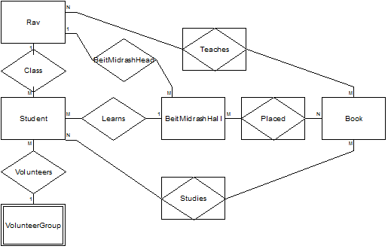

DSD
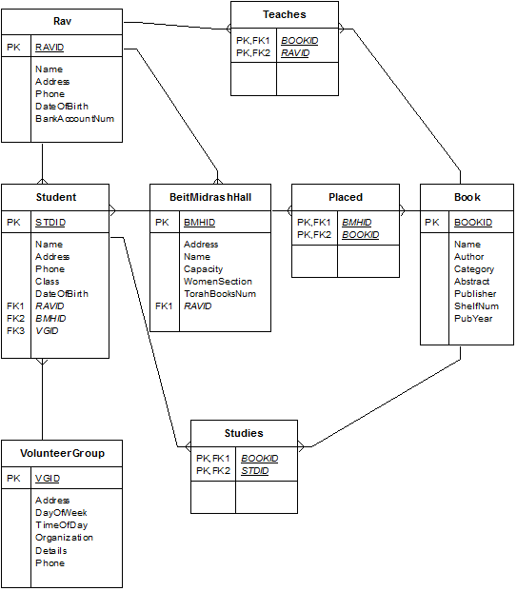

המרת תרשים הER לסכמה לוגית
RAV(RAVID, RavName, Address, Phone, DateOfBirth, BankAccountNum)
Book(BOOKID, Name, Author, Category, Abstract, Publisher, ShelfNum, PubYear)
VolunteerGroup(VGID, Address, DayOfWeek, TimeOfDay, Organization, Details, Phone)
BeitMidrashHall(BMHID, Address, Name, Capacity, WomenSection, TorahBooksNum, RAVID)
Placed(BMHID, BOOKID)
Teaches(BOOKID,RAVID)
Student(STDID, Name, Address, Phone, Class, DateOfBirth, RAVID, BMHID, VGID)
Studies(BOOKID, STDID)

הערות:
- השדות בצבע תכלת מסמלות מפתח זר
- מימוש הירושה הוא על פי סעיף א
- הוא מקיים 3-CNF

הגדרת הסכמה ב-ORACLE ותיאור הטבלאות
RAV
-- Create Table : 'Rav'
-- RAVID : ID of Rav
-- Name : Name of Rav
-- Address : Address where Rav lives
-- Phone : Rav's phone number
-- DateOfBirth : Rav's date of birth
-- BankAccountNum : Rav's back account for payments
--
CREATE TABLE Rav (
RAVID NUMBER(38) NOT NULL,
RavName VARCHAR2(38) NOT NULL,
Address VARCHAR2(38) NOT NULL,
Phone VARCHAR2(38),
DateOfBirth DATE NOT NULL,
BankAccountNum NUMBER(38) NOT NULL,
CONSTRAINT pk_Rav PRIMARY KEY (RAVID));

Book
-- Create Table : 'Book'
-- BOOKID : ID of book
-- Name : book's title
-- Author : book's author
-- Category : book's category
-- Abstract : book's abstract
-- Publisher : book's publisher
-- ShelfNum : book's shelf number
-- PubYear : book's publishing year
--
CREATE TABLE Book (
BOOKID NUMBER(38) NOT NULL,
Name VARCHAR2(38) NOT NULL,
Author VARCHAR2(38),
Category VARCHAR2(38),
Abstract VARCHAR2(256),
Publisher VARCHAR2(38),
ShelfNum NUMBER(38) NOT NULL,
PubYear NUMBER(4),
CONSTRAINT pk_Book PRIMARY KEY (BOOKID))
;

Volunteer Group
-- Create Table : 'VolunteerGroup'
-- VGID : Volunteer group ID
-- Address : where voluteer happens
-- DayOfWeek : day of volunteer activity
-- TimeOfDay : time of volunteer activity
-- Organization : organization providing activity
-- Details : details of activity
-- Phone : phone number of activity mananger
--
CREATE TABLE VolunteerGroup (
VGID NUMBER(38) NOT NULL,
Address VARCHAR2(38),
DayOfWeek NUMBER(38) NOT NULL,
TimeOfDay TIMESTAMP NOT NULL,
Organization VARCHAR2(38),
Details VARCHAR2(256),
Phone VARCHAR2(12),
CONSTRAINT pk_VolunteerGroup PRIMARY KEY (VGID))
;

Beit Midrash Hall
-- Create Table : 'BeitMidrashHall'
-- BMHID : beit midrash ID
-- Address : address of beit midrash
-- Name : name of beit midrash
-- Capacity : max number of students in hall
-- WomenSection : is there a women section for prayers
-- TorahBooksNum : number of torah books in beit midrash
-- RAVID : (references Rav.RAVID) head of beit midrash
--
CREATE TABLE BeitMidrashHall (
BMHID NUMBER(38) NOT NULL,
Address VARCHAR2(38) NOT NULL,
Name VARCHAR2(38) NOT NULL,
Capacity NUMBER(38) NOT NULL,
WomenSection CHAR(1) NOT NULL,
TorahBooksNum NUMBER(38) NOT NULL,
RAVID NUMBER(38) NOT NULL,
CONSTRAINT pk_BeitMidrashHall PRIMARY KEY (BMHID),
CONSTRAINT fk_BeitMidrashHall FOREIGN KEY (RAVID)
REFERENCES Rav (RAVID)
ON DELETE CASCADE)
;

Placed
-- Create Table : 'Placed'
-- BMHID : (references BeitMidrashHall.BMHID)
-- BOOKID : (references Book.BOOKID)
--
CREATE TABLE Placed (
BMHID NUMBER(38) NOT NULL,
BOOKID NUMBER(38) NOT NULL,
CONSTRAINT pk_Placed PRIMARY KEY (BMHID,BOOKID),
CONSTRAINT fk_Placed FOREIGN KEY (BMHID)
REFERENCES BeitMidrashHall (BMHID)
ON DELETE CASCADE,
CONSTRAINT fk_Placed2 FOREIGN KEY (BOOKID)
REFERENCES Book (BOOKID))
;

Teaches
-- Create Table : 'Teaches'
-- BOOKID : (references Book.BOOKID)
-- RAVID : (references Rav.RAVID)
--
CREATE TABLE Teaches (
BOOKID NUMBER(38) NOT NULL,
RAVID NUMBER(38) NOT NULL,
CONSTRAINT pk_Teaches PRIMARY KEY (BOOKID,RAVID),
CONSTRAINT fk_Teaches FOREIGN KEY (BOOKID)
REFERENCES Book (BOOKID)
ON DELETE CASCADE,
CONSTRAINT fk_Teaches2 FOREIGN KEY (RAVID)
REFERENCES Rav (RAVID))
;

Student
-- Create Table : 'Student'
-- STDID : ID of student
-- Name : student's name
-- Address : address where student lives
-- Phone : student's phone number
-- Class : Class where student gets leasons from his Rav
-- DateOfBirth : student's date of birth
-- RAVID : (references Rav.RAVID)
-- BMHID : (references BeitMidrashHall.BMHID)
-- VGID : (references VolunteerGroup.VGID)
--
CREATE TABLE Student (
STDID NUMBER(38) NOT NULL,
Name VARCHAR2(38) NOT NULL,
Address VARCHAR2(38) NOT NULL,
Phone VARCHAR2(12),
Class VARCHAR2(38),
DateOfBirth DATE NOT NULL,
RAVID NUMBER(38) NOT NULL,
BMHID NUMBER(38) NOT NULL,
VGID NUMBER(38) NOT NULL,
CONSTRAINT pk_Student PRIMARY KEY (STDID),
CONSTRAINT fk_Student FOREIGN KEY (RAVID)
REFERENCES Rav (RAVID)
ON DELETE CASCADE,
CONSTRAINT fk_Student2 FOREIGN KEY (BMHID)
REFERENCES BeitMidrashHall (BMHID)
ON DELETE CASCADE,
CONSTRAINT fk_Student3 FOREIGN KEY (VGID)
REFERENCES VolunteerGroup (VGID)
ON DELETE CASCADE)
;

Studies
-- Create Table : 'Studies'
-- BOOKID : (references Book.BOOKID)
-- STDID : (references Student.STDID)
--
CREATE TABLE Studies (
BOOKID NUMBER(38) NOT NULL,
STDID NUMBER(38) NOT NULL,
CONSTRAINT pk_Studies PRIMARY KEY (BOOKID,STDID),
CONSTRAINT fk_Studies FOREIGN KEY (BOOKID)
REFERENCES Book (BOOKID)
ON DELETE CASCADE,
CONSTRAINT fk_Studies2 FOREIGN KEY (STDID)
REFERENCES Student (STDID))
;

איוש בסיס הנתונים על ידי INSERT, קבצי CSV וGENERATOR DATA
Book:
על ידי DATA GENERATOR:
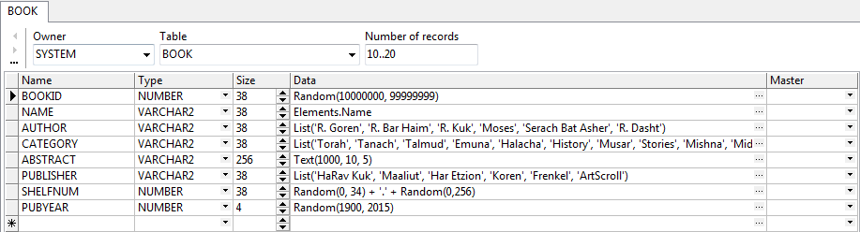
Volunteer Group:
על ידי DATA GENERATOR:
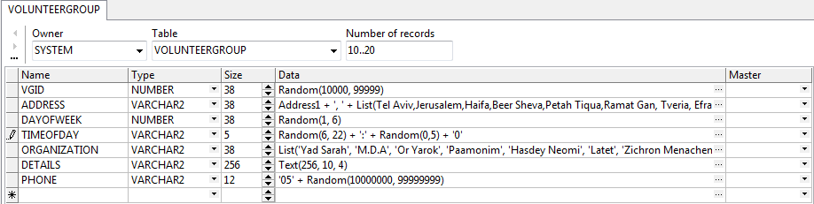
Rav:
על ידי CSV:
הקובץ: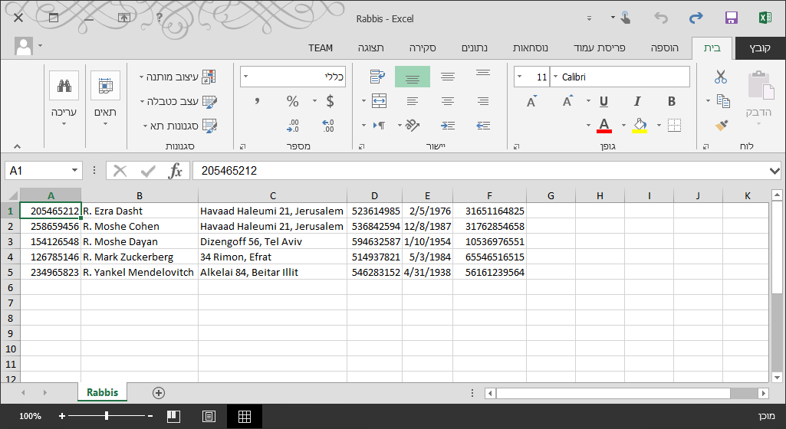

טעינת נתונים:
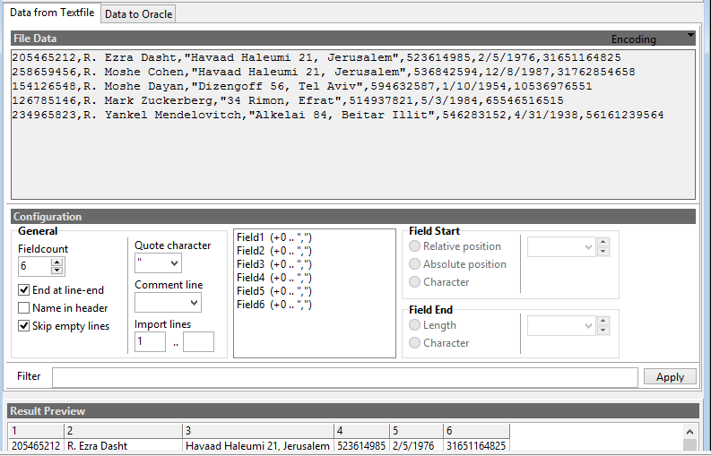
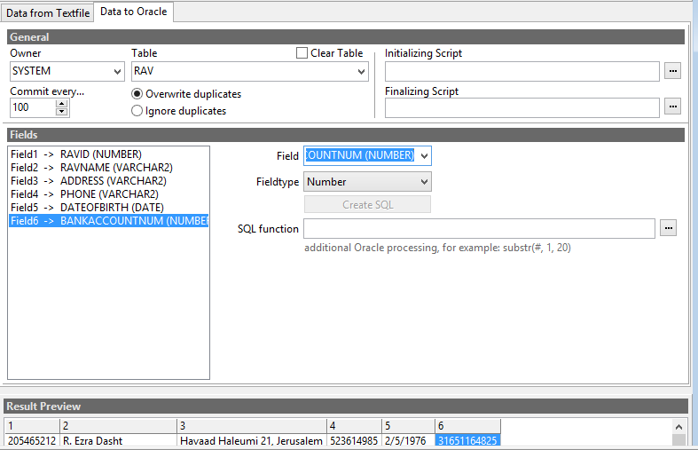
בדיקה:
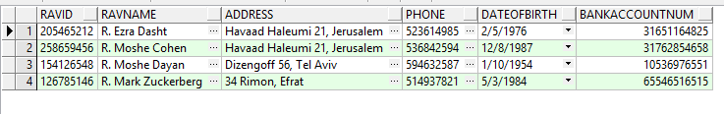

Student:
על ידי CSV:
הקובץ:
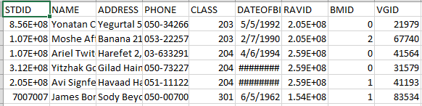
טעינת נתונים:
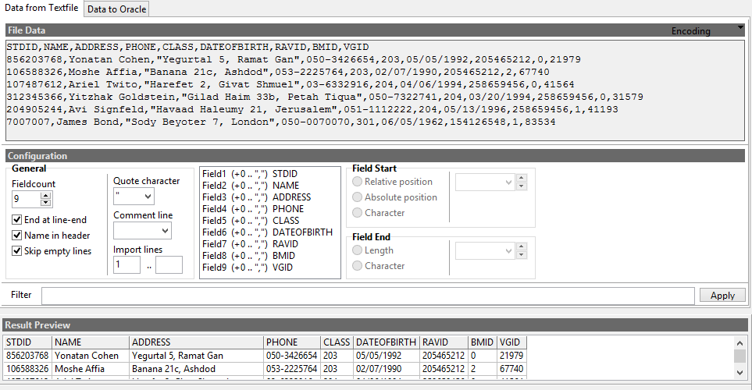
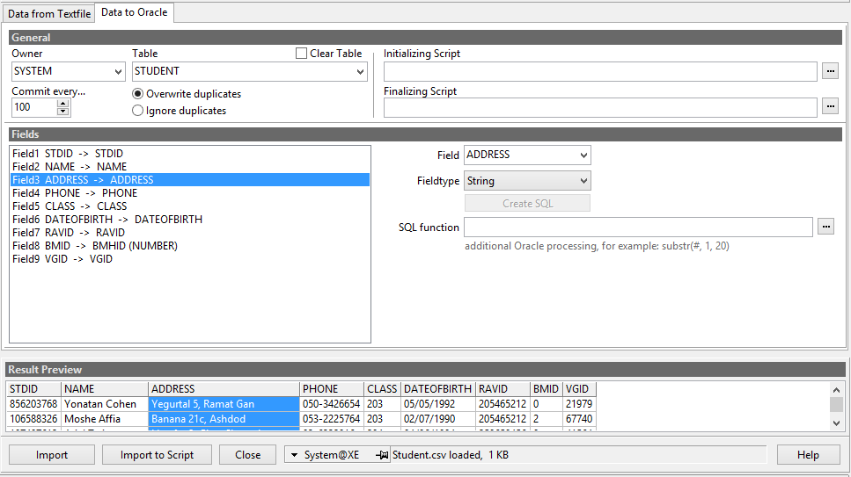
בדיקה:
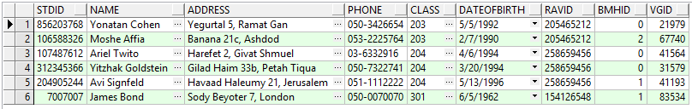
Beit Midrash Hall:
על ידי INSERT:
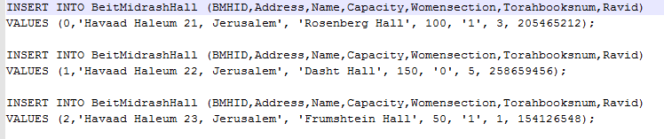
Teaches:
על ידי CSV:
הקובץ:
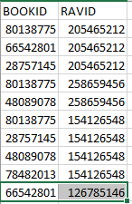
טעינת נתונים: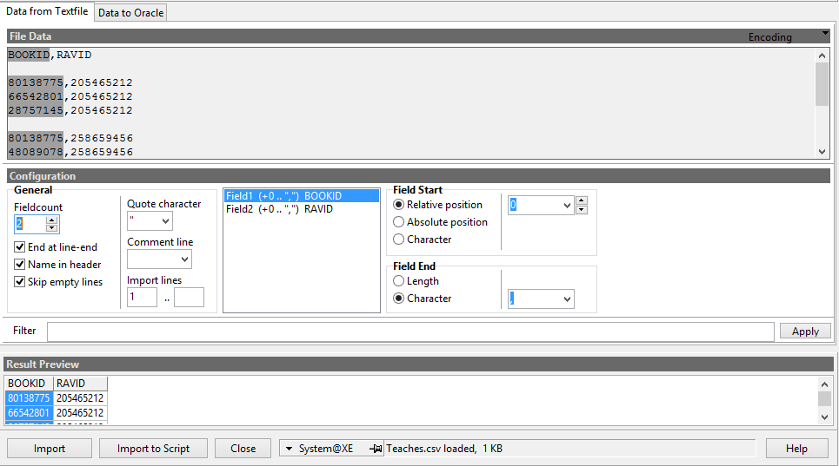
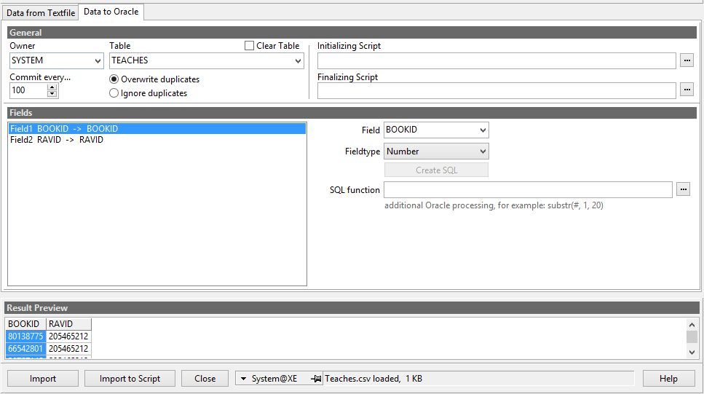
בדיקה:
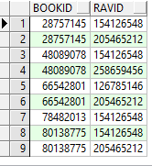
Placed:
על ידי CSV:
הקובץ:
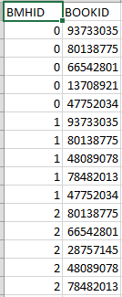
טעינת נתונים:
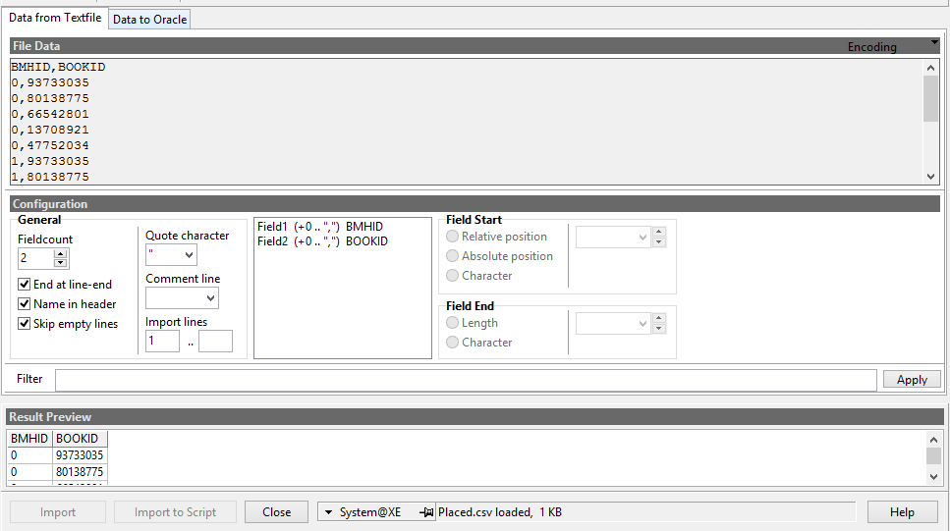
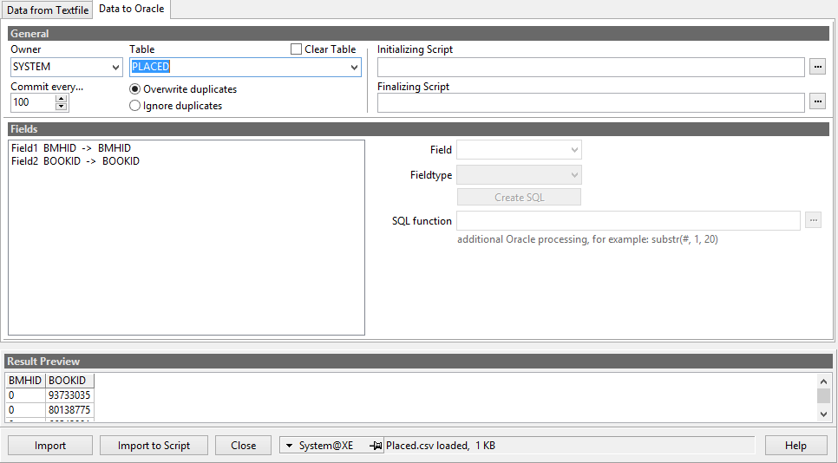
בדיקה:
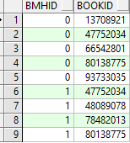

Studies:
על ידי CSV:
הקובץ:
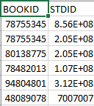
טעינת נתונים:
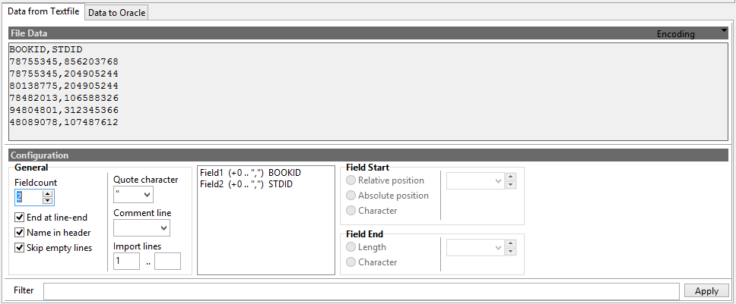
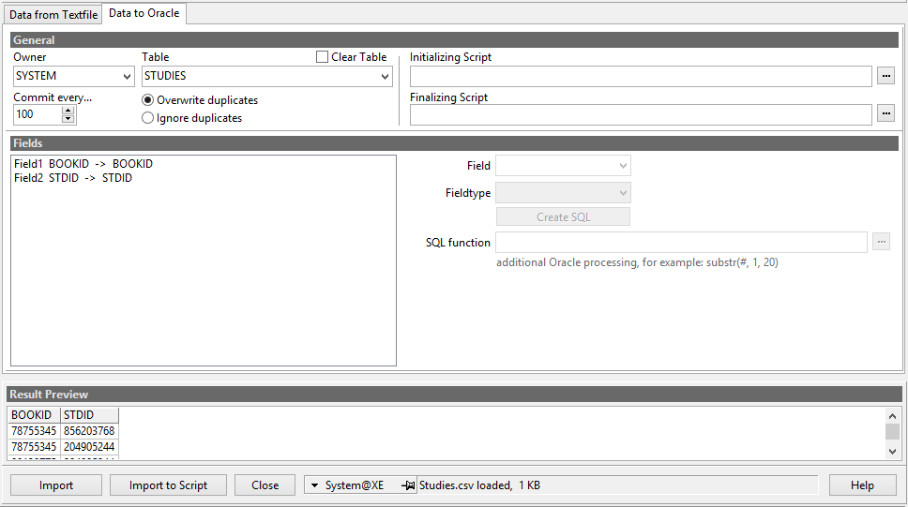
בדיקה:
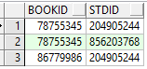

ייבוא וייצוא של בסיס הנתונים:
גיבוי:
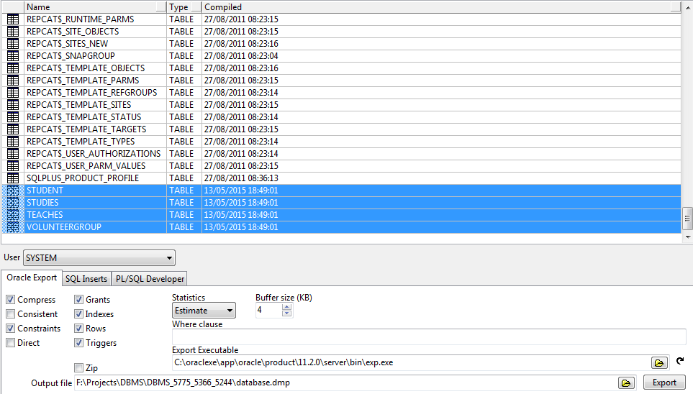
שיחזור:
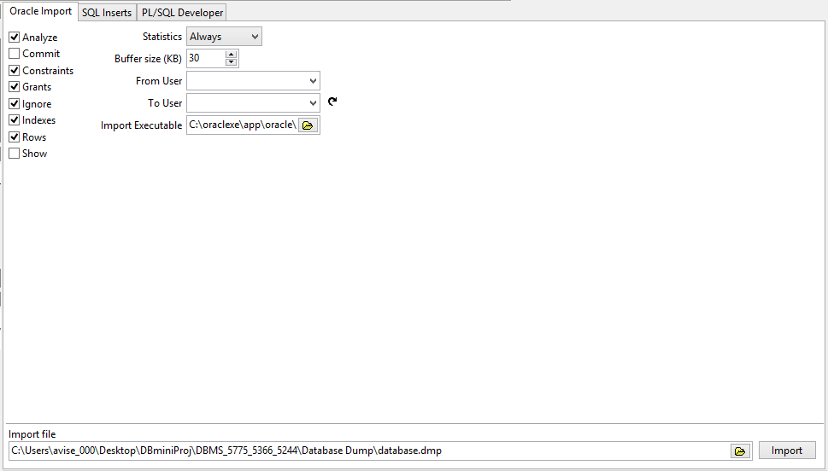
שלב 2
שאילתות
פקודות פחות נפוצות
מכיוון שחלק מהפקודות שהשתמשנו בהן פחות מוכרות, אני אסביר אותן לפני מתן השאילתות:
WITH AS – פקודה הנותנת כ-ALIAS את מה שמופיע אחרי הWITH למה שמופיע אחרי הAS
LISTAGG – פקודה זו לוקחת איברי קבוצה כפי שאתה מציין ומכניס אותם לLIST אחד כשהם מופרדים על ידי מחרוזת כפי הגדרתך

- בתי המדרש לפי סדר הפוך של אחוז כמה תלמידים לומדים בו, ליחס לקיבולת המקסימלית שלו (בתי המדרש הריקים ביותר)
WITH NumOfStd AS (SELECT BMHID, COUNT(BMHID) AS students FROM Student GROUP BY BMHID ),
BMHNum AS (SELECT NumOfStd.BMHID, NumOfStd.students, BeitMidrashHall.capacity FROM NumOfStd INNER JOIN BeitMidrashHall ON NumOfStd.BMHID = BeitMidrashHall.BMHID)
SELECT BMHNum.BMHID, BMHNum.students/BMHNum.capacity FROM BMHNum ORDER BY BMHNum.students/BMHNum.capacity

- עבור כל ספר שתלמיד לומד, האם יש אותו בבית המדרש שלו?
WITH StdSTDIES AS (SELECT Student.name, Student.stdID, Student.BMHID , Studies.bookID FROM Student INNER JOIN Studies ON Student.stdID = Studies.stdID),
StdBMH AS (SELECT stdSTDIES.name, stdSTDIES.stdID, stdSTDIES.bookID FROM stdSTDIES INNER JOIN Placed ON stdSTDIES.bookID = Placed.bookID AND stdSTDIES.BMHID = Placed.BMHID)
SELECT StdBMH.name, StdBMH.stdID, StdBMH.bookID, Book.name AS bookName From StdBMH INNER JOIN Book ON StdBMH.bookID = Book.bookID

- סידור כל מדפי ספריית בית המדרש לפי כמות הספרים בכל מדף
WITH BookByShelf AS (SELECT shelfNum, COUNT(shelfNum) AS books FROM Book GROUP BY shelfNum HAVING COUNT(shelfNum) > 1)
SELECT * FROM BookByShelf ORDER BY BookByShelf.books DESC

- מהו הגיל הממוצע של התלמידים בכל בית מדרש?
SELECT BeitMidrashHall.bmhID, BeitMidrashHall.name, AVG(MONTHS_BETWEEN(SYSDATE, dateOfBirth) / 12) AS abvAge FROM BeitMidrashHall INNER JOIN Student
ON Student.bmhID = BeitMidrashHall.bmhID
GROUP BY BeitMidrashHall.bmhID, BeitMidrashHall.name
ORDER BY BeitMidrashHall.bmhID

- עבור כל תלמיד אילו ספרים שהוא לומד הרב שלו מלמד? (לפי שנת ההוצאה)
WITH StdSTDIES AS (SELECT Student.stdid, Student.name AS stdname, Studies.bookid, Student.ravid From Student INNER JOIN Studies ON Student.stdid = Studies.stdid),
StdBook AS (SELECT StdSTDIES.stdID, StdSTDIES.stdName,StdSTDIES.ravID, StdSTDIES.bookID, Book.name AS BookName, Book.pubYear FROM StdSTDIES INNER JOIN Book ON StdSTDIES.bookID = Book.BookID),
RavBook AS ( SELECT Rav.ravID, Rav.ravName, Teaches.bookID FROM Rav INNER JOIN Teaches ON Rav.ravID = Teaches.ravID)
SELECT StdBook.stdName, StdBook.stdID ,RavBook.ravName, StdBook.bookName, StdBook.bookID FROM RavBook, StdBook WHERE StdBook.ravID = RavBook.ravID AND StdBook.bookID = RavBook.bookID

- קבוצות כל התלמידים שלומדים את אותו הספר, או עם הרב, או לבד.
WITH StdAtRav AS (SELECT stdID, Name ,Rav.ravID FROM Student INNER JOIN Rav ON Student.ravID = Rav.ravID),
StdLearnBook AS
(
SELECT Studies.bookID, Book.Name AS bookName, Studies.stdID, Student.Name As StudentName FROM Studies INNER JOIN Student ON Student.StdID = Studies.StdID INNER JOIN Book ON Studies.BookID = Book.bookID
UNION
SELECT Teaches.bookID, Book.Name AS bookName, stdID, StdAtRav.Name As StudentName FROM StdAtRav INNER JOIN Teaches ON StdAtRav.ravID = Teaches.ravID INNER JOIN Book ON Teaches.bookID = Book.bookID
)
SELECT bookID, bookName, LISTAGG(stdID || ' ' || studentName,',') WITHIN GROUP (ORDER BY stdID) AS studentLearning
FROM StdLearnBook GROUP BY bookID, bookName
- סכום התלמידים של כל רב לפי שם הרב, שמתנדבים בכל ארגון, לפי שם הארגון
WITH orgCountTbl AS (SELECT ravid, organization, COUNT(organization) AS orgCount FROM Student INNER JOIN Volunteergroup ON Student.Vgid = Volunteergroup.Vgid GROUP BY ravid, organization)
SELECT organization, Rav.ravid, Ravname, orgCount FROM Rav INNER JOIN orgCountTbl
ON Rav.ravid = orgCountTbl.ravid
ORDER BY organization

- מה הקטגוריה של הספרים הפופולריים ביותר אצל תלמידי כל רב?
WITH StudiesCat AS (SELECT stdID, Book.bookID, category FROM Book INNER JOIN Studies ON Book.bookID = Studies.bookID),
RavCat AS (SELECT ravid, category FROM Student INNER JOIN StudiesCat ON Student.stdID = StudiesCat.stdID),
RavCatCount AS
(
SELECT ravID, category, COUNT(category) AS categoryCount FROM RavCat
GROUP BY ravID, category
)

SELECT RavCatCount.ravID, ravName, category, maxCategory
FROM
(
SELECT ravID, MAX(categoryCount) as maxCategory
FROM RavCatCount
GROUP BY ravID
) RavCatMax
INNER JOIN RavCatCount ON RavCatCount.ravID = RavCatMax.ravID AND categoryCount = maxCategory
INNER JOIN Rav ON Rav.Ravid = RavCatCount.ravID
ORDER BY ravID

אינדקסים
- CREATE INDEX shelfNum_idx
ON Book (shelfnum);
נביט בשאילתה 2:
לפני ה INDEX:
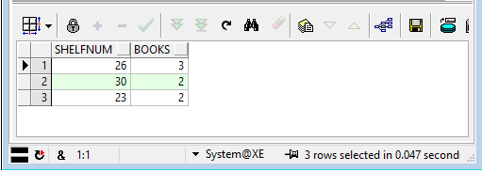
אחרי ה INDEX:
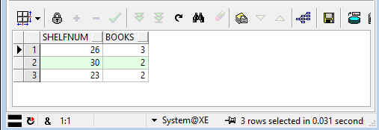

נראה שיפור של 0.016 שניות

- CREATE INDEX category_idx
ON Book (category);
נביט בשאילתה 0:
לפני ה INDEX:
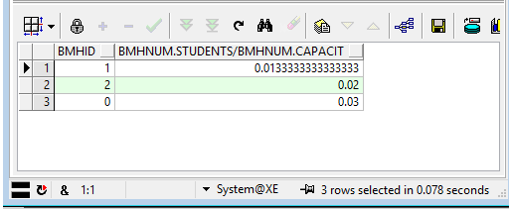
אחרי ה INDEX:
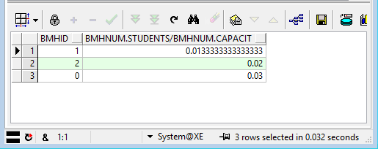

נראה שיפור של 0.046 שניות

- CREATE INDEX capacity_idx
ON BeitMidrashHall (capacity)
נביט בשאילתה 7:
לפני ה INDEX:
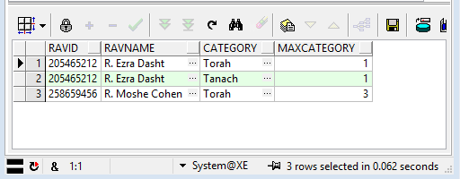
אחרי ה INDEX:
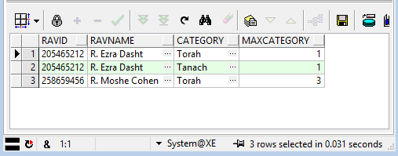

נראה שיפור של 0.031 שניות

עדכון
UPDATE Rav
Set phone = 546283179
where phone = 523614985
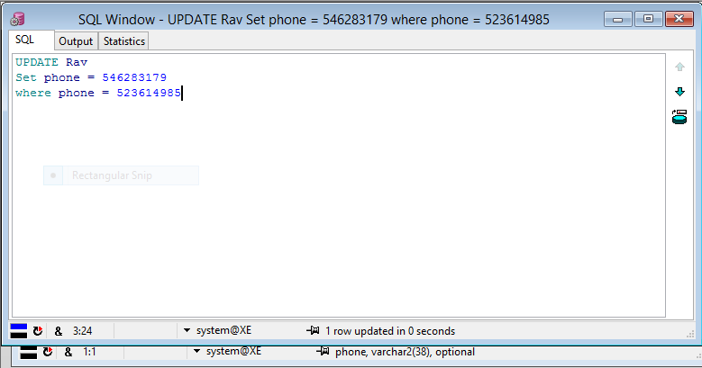

UPDATE Book
SET category = 'Nach'
WHERE category = 'Tanach'
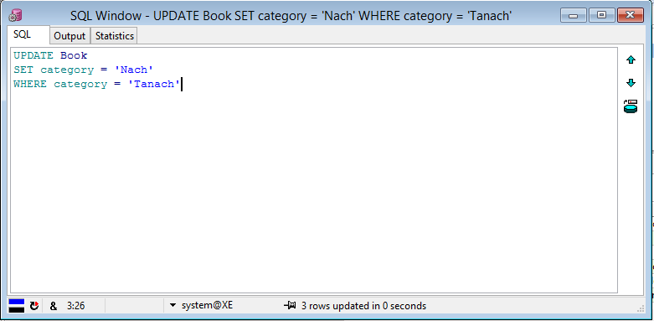

מחיקה
DELETE FROM Book
WHERE NAME = 'lead'

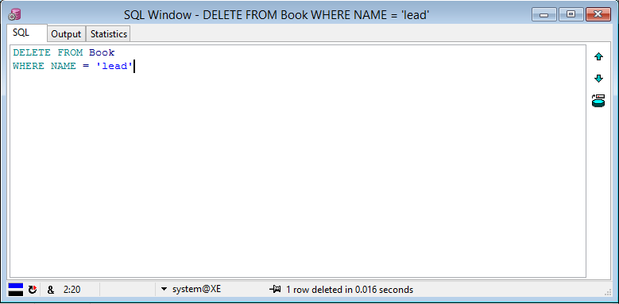

DELETE FROM VolunteerGroup
WHERE ORGANIZATION = 'Or Yarok'

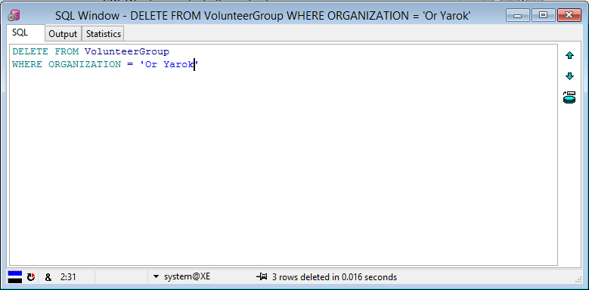

ROLLBACK
שאילתה 2:
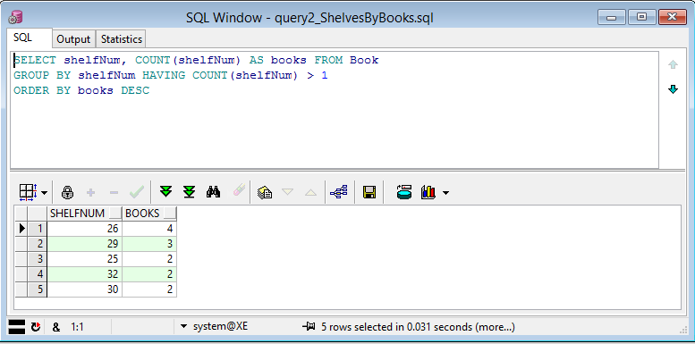
שינויים:
UPDATE Book
SET category = 'Mishna'
WHERE category = 'oxygen'
UPDATE Book
SET publisher = 'Maaliyot'
WHERE publisher = 'Maaliyut'
DELETE FROM Book
WHERE author = 'Barry Cassidy'
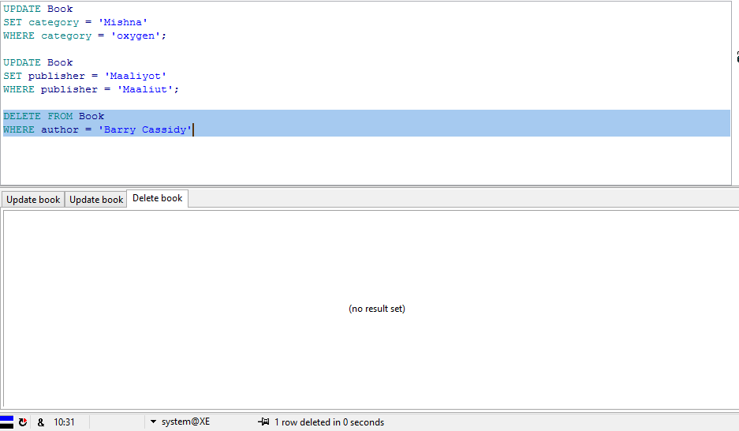
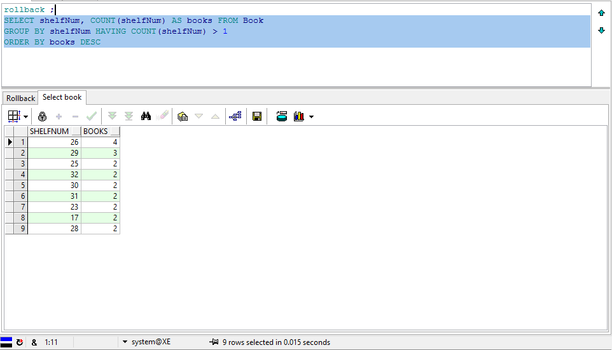

הסבר:
מכיוון שROLLBACK משחזר את בסיס הנתונים לתחילת השינויים או לCOMMIT האחרון בפעם השנייה קיבלנו את אותה התוצאה שקיבלנו בפעם הראשונה למרות ששינינו את בסיס הנתונים.

COMMIT
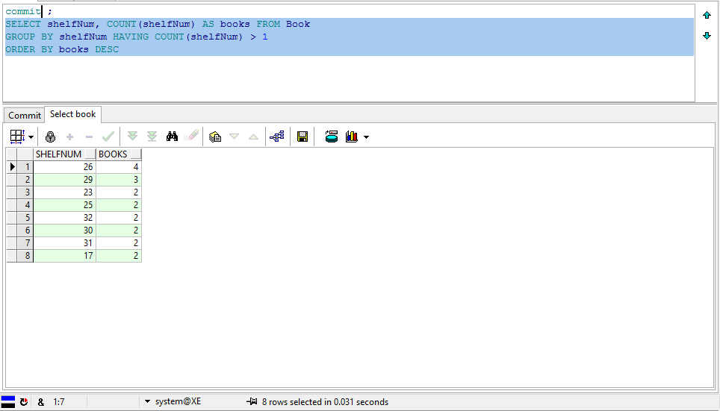

הסבר:
מכיוון שהפעם לא ביצענו ROLLBACK בסיס הנתונים לא שוחזר. לא רק זה אלא שאפילו אם נעשה ROLLBACK הוא לא ישוחזר מכיוון שעשינו COMMIT לאחר השינויים.

Alter
ALTER TABLE BeitMidrashHall
ADD CONSTRAINT chk_bmh_ws_binary CHECK (womenSection = 0 OR womenSection = 1);

ALTER TABLE Rav
RENAME COLUMN ravName TO name;

ALTER TABLE BeitMidrashHall
ADD womenSectionCapacity number(38);

ALTER TABLE BeitMidrashHall
ADD CONSTRAINT womenSectionCapacityCHK
CHECK ((womenSection = 0 AND womenSectionCapacity = 0) OR
((womenSection = 1 AND womenSectionCapacity > 0)));

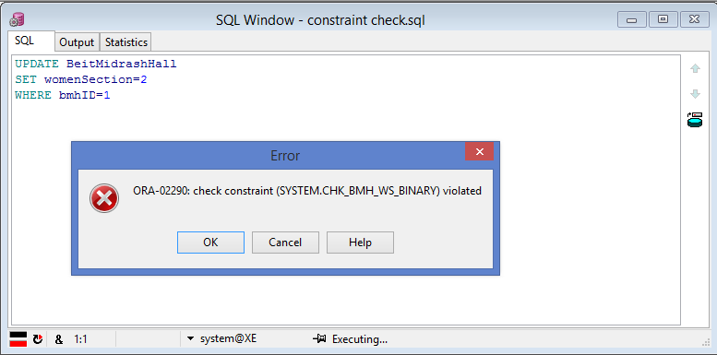

מכיוון שאו שיש עזרת נשים או שאין, ערכי WOMENSECTION יכולים להיות רק 1 או 0. אם ננסה להכניס מספר אחר כמו שניסינו לעיל תיווצר שגיאה.

Advanced Queries

שאילתות אלה מבצעות את אותו הדבר כמו השאילתות הרגילות בעלות אותו מספר, אך בתוספת תנאי על המספר הזהות או השם (למעט שאילתה 2 ששם זה תנאי על כמות הספרים המינימלית במדף, שבשאילתה המקורית היה 1)

2.
SELECT shelfNum, COUNT(shelfNum) AS books FROM Book
GROUP BY shelfNum HAVING COUNT(shelfNum) > &LowerValue
ORDER BY books DESC

3.
SELECT BeitMidrashHall.bmhID, BeitMidrashHall.name, AVG(MONTHS_BETWEEN(SYSDATE, dateOfBirth) / 12) AS abvAge FROM BeitMidrashHall INNER JOIN Student
ON Student.bmhID = BeitMidrashHall.bmhID
WHERE BeitMidrashHall.bmhID = &bmhID
GROUP BY BeitMidrashHall.bmhID, BeitMidrashHall.name

4.
WITH StdAtRav AS (SELECT stdID, Name ,Rav.ravID FROM Student INNER JOIN Rav ON Student.ravID = Rav.ravID),
StdLearnBook AS
(
SELECT Studies.bookID, Book.Name AS bookName, Studies.stdID, Student.Name As StudentName FROM Studies INNER JOIN Student ON Student.StdID = Studies.StdID INNER JOIN Book ON Studies.BookID = Book.bookID
UNION
SELECT Teaches.bookID, Book.Name AS bookName, stdID, StdAtRav.Name As StudentName FROM StdAtRav INNER JOIN Teaches ON StdAtRav.ravID = Teaches.ravID INNER JOIN Book ON Teaches.bookID = Book.bookID
)

SELECT bookID, bookName, LISTAGG(stdID || ' ' || studentName,', ') WITHIN GROUP (ORDER BY stdID) AS studentLearning
FROM StdLearnBook WHERE bookName = '&bookName'
GROUP BY bookID, bookName
6.
WITH orgCountTbl AS (SELECT ravid, organization, COUNT(organization) AS orgCount FROM Student INNER JOIN Volunteergroup ON Student.Vgid = Volunteergroup.Vgid GROUP BY ravid, organization)
SELECT organization, Rav.ravid, Ravname, orgCount FROM Rav INNER JOIN orgCountTbl
ON Rav.ravid = orgCountTbl.ravid
WHERE organization = '&organization' AND ravName = '&ravName'
ORDER BY organization

Views
מבט עבור רבנים, בו מסודרים לפי הרבנים, ע"פ שם הרב, בליווי מספר הת"ז של הרב - מספרי תעודות הזהות והשמות של תלמידי הרבנים האלו, עם כתובתם, מספר הטלפון שלהם, שם בית המדרש שהם לומדים בו, ארגון ההתנדבות בו הם מתנדבים, ומספר הטלפון של הארגון, ורשימת ספרים שהתלמיד לומד בעצמו.

CREATE OR REPLACE VIEW view_Rav AS

WITH Student_BmhName AS (SELECT stdID, beitMidrashHall.name AS bmhName FROM Student INNER JOIN BeitMidrashHall ON Student.bmhID = BeitMidrashHall.bmhID),
Student_VolGrp AS (SELECT stdID, organization AS volGroupOrg, VolunteerGroup.Phone AS volGroupPhone FROM Student INNER JOIN VolunteerGroup ON Student.vgID = VolunteerGroup.vgID),

Student_BookName AS (SELECT stdID, name AS bookName FROM Studies INNER JOIN Book ON Studies.bookID = Book.bookID),
Student_Books AS (SELECT stdID, LISTAGG(bookName,', ') WITHIN GROUP (ORDER BY bookName) AS booksLearning FROM Student_BookName GROUP BY stdID)

SELECT Rav.ravID, Rav.ravName, Student.stdID, Student.name, Student.address, Student.phone, bmhName, volGroupOrg, volGroupPhone, booksLearning
FROM Student INNER JOIN Student_BmhName ON Student.stdID = Student_BmhName.stdID
INNER JOIN Student_VolGrp ON Student.stdID = Student_VolGrp.stdID
INNER JOIN Student_Books ON Student.stdID = Student_Books.stdID
INNER JOIN Rav ON Student.ravID = Rav.ravID
ORDER BY Rav.ravName

מבט עבור ארגוני התנדבות, בו מסודרים לפי ארגוני ההתנדבות, ע"פ שמותם, בליווי מספר הארגון - מספרי תעודות הזהות והשמות של התלמידים המתנדבים בארגון זה, כתובתם ומספר הטלפון שלהם, ושם הרב של תלמידים אלו.
CREATE OR REPLACE VIEW view_VolGroup AS
SELECT VolunteerGroup.vgID, Volunteergroup.Organization,Student.stdID, Student.name, Student.address, Student.phone, Rav.Ravname
FROM Student INNER JOIN Rav ON Student.ravID = Rav.Ravid
INNER JOIN VolunteerGroup ON Student.vgID = VolunteerGroup.vgID
ORDER BY Volunteergroup.Organization

שאילתות על view
- עבור כל ארגון התנדבות צור רשימת שמות ומספרי טלפון של התלמידים המתנדבים בו.
SELECT organization, LISTAGG(name || ' ' || phone,', ') WITHIN GROUP (ORDER BY name) AS studentPhone
FROM view_volgroup
GROUP BY organization
- עבור כל רב צור רשימה של עולמות בית מדרש שיש לו תלמידים בהם.
SELECT ravName, LISTAGG(bmhName,', ') WITHIN GROUP (ORDER BY ravName) AS bmhTeaching
FROM view_rav
GROUP BY ravName

הוספה עדכון ומחיקה בview.
INSERT INTO view_rav
VALUES(1111, 'R. Ezra Dasht', 1111, 'Banana Man', 'Someplace 5, Somewhere', '056-3222576', 'Dasht Hall', 'Hasdey Neomi', '0567160768', 'aluminum, molybdenum');

UPDATE view_rav
SET volGroupOrg='Paamonim'
WHERE ravName='R. Moshe Cohen';

DELETE FROM view_volgroup
WHERE vgID=83534;

UPDATE view_volgroup
SET name='BananaMan'
WHERE stdID='106588326'

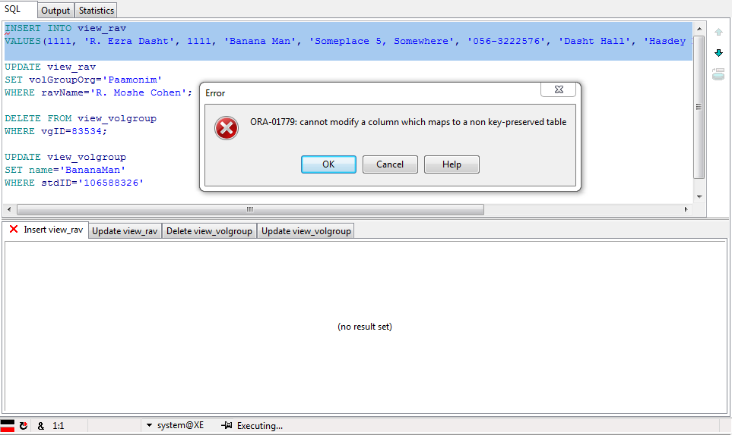
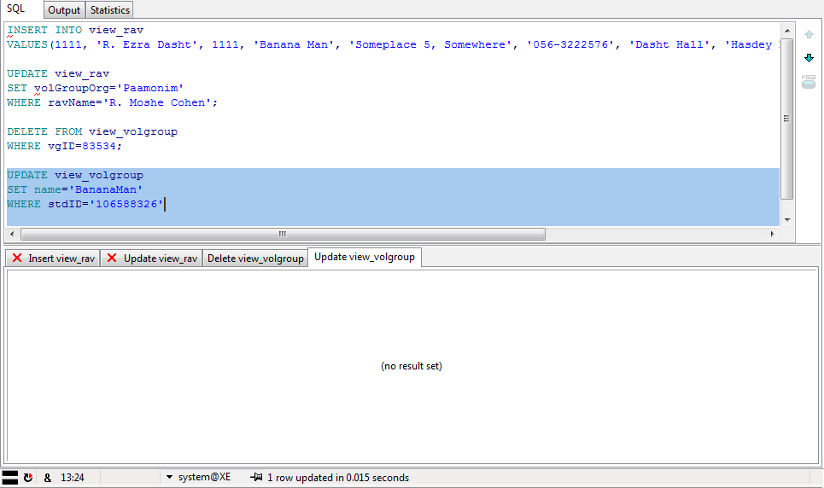
הסבר: שני הפעולות הראשונות, היות והם משנות ערכים בצורה שלא משמרת את אמיתיות הconstraints של הטבלאות. הפעולות אסורות. לאומתן, שתי הפעולות השניות מותרות, ולכן נעשות.
שלב 2
שאילתות
פקודות פחות נפוצות
מכיוון שחלק מהפקודות שהשתמשנו בהן פחות מוכרות, אני אסביר אותן לפני מתן השאילתות:
WITH AS – פקודה הנותנת כ-ALIAS את מה שמופיע אחרי הWITH למה שמופיע אחרי הAS
LISTAGG – פקודה זו לוקחת איברי קבוצה כפי שאתה מציין ומכניס אותם לLIST אחד כשהם מופרדים על ידי מחרוזת כפי הגדרתך

- בתי המדרש לפי סדר הפוך של אחוז כמה תלמידים לומדים בו, ליחס לקיבולת המקסימלית שלו (בתי המדרש הריקים ביותר)
WITH NumOfStd AS (SELECT BMHID, COUNT(BMHID) AS students FROM Student GROUP BY BMHID ),
BMHNum AS (SELECT NumOfStd.BMHID, NumOfStd.students, BeitMidrashHall.capacity FROM NumOfStd INNER JOIN BeitMidrashHall ON NumOfStd.BMHID = BeitMidrashHall.BMHID)
SELECT BMHNum.BMHID, BMHNum.students/BMHNum.capacity FROM BMHNum ORDER BY BMHNum.students/BMHNum.capacity

- עבור כל ספר שתלמיד לומד, האם יש אותו בבית המדרש שלו?
WITH StdSTDIES AS (SELECT Student.name, Student.stdID, Student.BMHID , Studies.bookID FROM Student INNER JOIN Studies ON Student.stdID = Studies.stdID),
StdBMH AS (SELECT stdSTDIES.name, stdSTDIES.stdID, stdSTDIES.bookID FROM stdSTDIES INNER JOIN Placed ON stdSTDIES.bookID = Placed.bookID AND stdSTDIES.BMHID = Placed.BMHID)
SELECT StdBMH.name, StdBMH.stdID, StdBMH.bookID, Book.name AS bookName From StdBMH INNER JOIN Book ON StdBMH.bookID = Book.bookID

- סידור כל מדפי ספריית בית המדרש לפי כמות הספרים בכל מדף
WITH BookByShelf AS (SELECT shelfNum, COUNT(shelfNum) AS books FROM Book GROUP BY shelfNum HAVING COUNT(shelfNum) > 1)
SELECT * FROM BookByShelf ORDER BY BookByShelf.books DESC

- מהו הגיל הממוצע של התלמידים בכל בית מדרש?
SELECT BeitMidrashHall.bmhID, BeitMidrashHall.name, AVG(MONTHS_BETWEEN(SYSDATE, dateOfBirth) / 12) AS abvAge FROM BeitMidrashHall INNER JOIN Student
ON Student.bmhID = BeitMidrashHall.bmhID
GROUP BY BeitMidrashHall.bmhID, BeitMidrashHall.name
ORDER BY BeitMidrashHall.bmhID

- עבור כל תלמיד אילו ספרים שהוא לומד הרב שלו מלמד? (לפי שנת ההוצאה)
WITH StdSTDIES AS (SELECT Student.stdid, Student.name AS stdname, Studies.bookid, Student.ravid From Student INNER JOIN Studies ON Student.stdid = Studies.stdid),
StdBook AS (SELECT StdSTDIES.stdID, StdSTDIES.stdName,StdSTDIES.ravID, StdSTDIES.bookID, Book.name AS BookName, Book.pubYear FROM StdSTDIES INNER JOIN Book ON StdSTDIES.bookID = Book.BookID),
RavBook AS ( SELECT Rav.ravID, Rav.ravName, Teaches.bookID FROM Rav INNER JOIN Teaches ON Rav.ravID = Teaches.ravID)
SELECT StdBook.stdName, StdBook.stdID ,RavBook.ravName, StdBook.bookName, StdBook.bookID FROM RavBook, StdBook WHERE StdBook.ravID = RavBook.ravID AND StdBook.bookID = RavBook.bookID

- קבוצות כל התלמידים שלומדים את אותו הספר, או עם הרב, או לבד.
WITH StdAtRav AS (SELECT stdID, Name ,Rav.ravID FROM Student INNER JOIN Rav ON Student.ravID = Rav.ravID),
StdLearnBook AS
(
SELECT Studies.bookID, Book.Name AS bookName, Studies.stdID, Student.Name As StudentName FROM Studies INNER JOIN Student ON Student.StdID = Studies.StdID INNER JOIN Book ON Studies.BookID = Book.bookID
UNION
SELECT Teaches.bookID, Book.Name AS bookName, stdID, StdAtRav.Name As StudentName FROM StdAtRav INNER JOIN Teaches ON StdAtRav.ravID = Teaches.ravID INNER JOIN Book ON Teaches.bookID = Book.bookID
)
SELECT bookID, bookName, LISTAGG(stdID || ' ' || studentName,',') WITHIN GROUP (ORDER BY stdID) AS studentLearning
FROM StdLearnBook GROUP BY bookID, bookName
- סכום התלמידים של כל רב לפי שם הרב, שמתנדבים בכל ארגון, לפי שם הארגון
WITH orgCountTbl AS (SELECT ravid, organization, COUNT(organization) AS orgCount FROM Student INNER JOIN Volunteergroup ON Student.Vgid = Volunteergroup.Vgid GROUP BY ravid, organization)
SELECT organization, Rav.ravid, Ravname, orgCount FROM Rav INNER JOIN orgCountTbl
ON Rav.ravid = orgCountTbl.ravid
ORDER BY organization

- מה הקטגוריה של הספרים הפופולריים ביותר אצל תלמידי כל רב?
WITH StudiesCat AS (SELECT stdID, Book.bookID, category FROM Book INNER JOIN Studies ON Book.bookID = Studies.bookID),
RavCat AS (SELECT ravid, category FROM Student INNER JOIN StudiesCat ON Student.stdID = StudiesCat.stdID),
RavCatCount AS
(
SELECT ravID, category, COUNT(category) AS categoryCount FROM RavCat
GROUP BY ravID, category
)

SELECT RavCatCount.ravID, ravName, category, maxCategory
FROM
(
SELECT ravID, MAX(categoryCount) as maxCategory
FROM RavCatCount
GROUP BY ravID
) RavCatMax
INNER JOIN RavCatCount ON RavCatCount.ravID = RavCatMax.ravID AND categoryCount = maxCategory
INNER JOIN Rav ON Rav.Ravid = RavCatCount.ravID
ORDER BY ravID

אינדקסים
- CREATE INDEX shelfNum_idx
ON Book (shelfnum);
נביט בשאילתה 2:
לפני ה INDEX:
אחרי ה INDEX:

נראה שיפור של 0.016 שניות

- CREATE INDEX category_idx
ON Book (category);
נביט בשאילתה 0:
לפני ה INDEX:
אחרי ה INDEX:

נראה שיפור של 0.046 שניות

- CREATE INDEX capacity_idx
ON BeitMidrashHall (capacity)
נביט בשאילתה 7:
לפני ה INDEX:
אחרי ה INDEX:

נראה שיפור של 0.031 שניות

עדכון
UPDATE Rav
Set phone = 546283179
where phone = 523614985

UPDATE Book
SET category = 'Nach'
WHERE category = 'Tanach'

מחיקה
DELETE FROM Book
WHERE NAME = 'lead'

DELETE FROM VolunteerGroup
WHERE ORGANIZATION = 'Or Yarok'

ROLLBACK
שאילתה 2:
שינויים:
UPDATE Book
SET category = 'Mishna'
WHERE category = 'oxygen'
UPDATE Book
SET publisher = 'Maaliyot'
WHERE publisher = 'Maaliyut'
DELETE FROM Book
WHERE author = 'Barry Cassidy'

הסבר:
מכיוון שROLLBACK משחזר את בסיס הנתונים לתחילת השינויים או לCOMMIT האחרון בפעם השנייה קיבלנו את אותה התוצאה שקיבלנו בפעם הראשונה למרות ששינינו את בסיס הנתונים.

COMMIT

הסבר:
מכיוון שהפעם לא ביצענו ROLLBACK בסיס הנתונים לא שוחזר. לא רק זה אלא שאפילו אם נעשה ROLLBACK הוא לא ישוחזר מכיוון שעשינו COMMIT לאחר השינויים.

Alter
ALTER TABLE BeitMidrashHall
ADD CONSTRAINT chk_bmh_ws_binary CHECK (womenSection = 0 OR womenSection = 1);

ALTER TABLE Rav
RENAME COLUMN ravName TO name;

ALTER TABLE BeitMidrashHall
ADD womenSectionCapacity number(38);

ALTER TABLE BeitMidrashHall
ADD CONSTRAINT womenSectionCapacityCHK
CHECK ((womenSection = 0 AND womenSectionCapacity = 0) OR
((womenSection = 1 AND womenSectionCapacity > 0)));

מכיוון שאו שיש עזרת נשים או שאין, ערכי WOMENSECTION יכולים להיות רק 1 או 0. אם ננסה להכניס מספר אחר כמו שניסינו לעיל תיווצר שגיאה.

Advanced Queries

שאילתות אלה מבצעות את אותו הדבר כמו השאילתות הרגילות בעלות אותו מספר, אך בתוספת תנאי על המספר הזהות או השם (למעט שאילתה 2 ששם זה תנאי על כמות הספרים המינימלית במדף, שבשאילתה המקורית היה 1)

2.
SELECT shelfNum, COUNT(shelfNum) AS books FROM Book
GROUP BY shelfNum HAVING COUNT(shelfNum) > &LowerValue
ORDER BY books DESC

3.
SELECT BeitMidrashHall.bmhID, BeitMidrashHall.name, AVG(MONTHS_BETWEEN(SYSDATE, dateOfBirth) / 12) AS abvAge FROM BeitMidrashHall INNER JOIN Student
ON Student.bmhID = BeitMidrashHall.bmhID
WHERE BeitMidrashHall.bmhID = &bmhID
GROUP BY BeitMidrashHall.bmhID, BeitMidrashHall.name

4.
WITH StdAtRav AS (SELECT stdID, Name ,Rav.ravID FROM Student INNER JOIN Rav ON Student.ravID = Rav.ravID),
StdLearnBook AS
(
SELECT Studies.bookID, Book.Name AS bookName, Studies.stdID, Student.Name As StudentName FROM Studies INNER JOIN Student ON Student.StdID = Studies.StdID INNER JOIN Book ON Studies.BookID = Book.bookID
UNION
SELECT Teaches.bookID, Book.Name AS bookName, stdID, StdAtRav.Name As StudentName FROM StdAtRav INNER JOIN Teaches ON StdAtRav.ravID = Teaches.ravID INNER JOIN Book ON Teaches.bookID = Book.bookID
)

SELECT bookID, bookName, LISTAGG(stdID || ' ' || studentName,', ') WITHIN GROUP (ORDER BY stdID) AS studentLearning
FROM StdLearnBook WHERE bookName = '&bookName'
GROUP BY bookID, bookName
6.
WITH orgCountTbl AS (SELECT ravid, organization, COUNT(organization) AS orgCount FROM Student INNER JOIN Volunteergroup ON Student.Vgid = Volunteergroup.Vgid GROUP BY ravid, organization)
SELECT organization, Rav.ravid, Ravname, orgCount FROM Rav INNER JOIN orgCountTbl
ON Rav.ravid = orgCountTbl.ravid
WHERE organization = '&organization' AND ravName = '&ravName'
ORDER BY organization

Views
מבט עבור רבנים, בו מסודרים לפי הרבנים, ע"פ שם הרב, בליווי מספר הת"ז של הרב - מספרי תעודות הזהות והשמות של תלמידי הרבנים האלו, עם כתובתם, מספר הטלפון שלהם, שם בית המדרש שהם לומדים בו, ארגון ההתנדבות בו הם מתנדבים, ומספר הטלפון של הארגון, ורשימת ספרים שהתלמיד לומד בעצמו.

CREATE OR REPLACE VIEW view_Rav AS

WITH Student_BmhName AS (SELECT stdID, beitMidrashHall.name AS bmhName FROM Student INNER JOIN BeitMidrashHall ON Student.bmhID = BeitMidrashHall.bmhID),
Student_VolGrp AS (SELECT stdID, organization AS volGroupOrg, VolunteerGroup.Phone AS volGroupPhone FROM Student INNER JOIN VolunteerGroup ON Student.vgID = VolunteerGroup.vgID),

Student_BookName AS (SELECT stdID, name AS bookName FROM Studies INNER JOIN Book ON Studies.bookID = Book.bookID),
Student_Books AS (SELECT stdID, LISTAGG(bookName,', ') WITHIN GROUP (ORDER BY bookName) AS booksLearning FROM Student_BookName GROUP BY stdID)

SELECT Rav.ravID, Rav.ravName, Student.stdID, Student.name, Student.address, Student.phone, bmhName, volGroupOrg, volGroupPhone, booksLearning
FROM Student INNER JOIN Student_BmhName ON Student.stdID = Student_BmhName.stdID
INNER JOIN Student_VolGrp ON Student.stdID = Student_VolGrp.stdID
INNER JOIN Student_Books ON Student.stdID = Student_Books.stdID
INNER JOIN Rav ON Student.ravID = Rav.ravID
ORDER BY Rav.ravName

מבט עבור ארגוני התנדבות, בו מסודרים לפי ארגוני ההתנדבות, ע"פ שמותם, בליווי מספר הארגון - מספרי תעודות הזהות והשמות של התלמידים המתנדבים בארגון זה, כתובתם ומספר הטלפון שלהם, ושם הרב של תלמידים אלו.
CREATE OR REPLACE VIEW view_VolGroup AS
SELECT VolunteerGroup.vgID, Volunteergroup.Organization,Student.stdID, Student.name, Student.address, Student.phone, Rav.Ravname
FROM Student INNER JOIN Rav ON Student.ravID = Rav.Ravid
INNER JOIN VolunteerGroup ON Student.vgID = VolunteerGroup.vgID
ORDER BY Volunteergroup.Organization

שאילתות על view
- עבור כל ארגון התנדבות צור רשימת שמות ומספרי טלפון של התלמידים המתנדבים בו.
SELECT organization, LISTAGG(name || ' ' || phone,', ') WITHIN GROUP (ORDER BY name) AS studentPhone
FROM view_volgroup
GROUP BY organization
- עבור כל רב צור רשימה של עולמות בית מדרש שיש לו תלמידים בהם.
SELECT ravName, LISTAGG(bmhName,', ') WITHIN GROUP (ORDER BY ravName) AS bmhTeaching
FROM view_rav
GROUP BY ravName

הוספה עדכון ומחיקה בview.
INSERT INTO view_rav
VALUES(1111, 'R. Ezra Dasht', 1111, 'Banana Man', 'Someplace 5, Somewhere', '056-3222576', 'Dasht Hall', 'Hasdey Neomi', '0567160768', 'aluminum, molybdenum');

UPDATE view_rav
SET volGroupOrg='Paamonim'
WHERE ravName='R. Moshe Cohen';

DELETE FROM view_volgroup
WHERE vgID=83534;

UPDATE view_volgroup
SET name='BananaMan'
WHERE stdID='106588326'

הסבר: שני הפעולות הראשונות, היות והם משנות ערכים בצורה שלא משמרת את אמיתיות הconstraints של הטבלאות. הפעולות אסורות. לאומתן, שתי הפעולות השניות מותרות, ולכן נעשות.
שלב 3

(תיעוד הפונקיציות מובנה בהערות)
create or replace package Package is

-- Author : YURISHO
-- Created : 09/06/2015 23:26:18
-- Purpose :

-- Public function and procedure declarations
function BooksByPublisherStudy(publisher_in in varchar2) return number;
function SetWomanSectionCapacity(id in number) return number;

procedure ReportRavClasses(id in number);
procedure ReportWhenVolForRav(id in number);

end Package;
create or replace package body Package is

--Input: publisher name
--Output: What percentage of books being studied are this publisher's books?
function BooksByPublisherStudy(publisher_in in varchar2) return number is
cursor cBook is --books by publisher
SELECT bookID AS ID FROM book WHERE publisher = publisher_in;
total_percentage number := 0;
total_students integer;
rec_percentage number;
begin
SELECT COUNT(*) INTO total_students FROM Student;

for book_rec in cBook loop
WITH StudiesTeaches AS
(SELECT DISTINCT Studies.bookID AS bookID
FROM Teaches
INNER JOIN Studies
ON Teaches.bookID = Studies.Bookid)
SELECT SUM(CASE
WHEN bookID = book_rec.ID THEN
1
ELSE
0
END) / COUNT(*) * 100 --get percentage studying each book by the publisher
INTO rec_percentage
FROM StudiesTeaches;

total_percentage := total_percentage + rec_percentage; --and total the precentage
end loop;

return total_percentage;
end;

--Input: beit midrash id
--Output: calculates what woman section capacity should be, updates the value, and returns it.
-- if womenSection is 0 (false) then returns -1.
function SetWomanSectionCapacity(id in number) return number is

WOMAN_SECTION_PERCENT CONSTANT number := 0.2;
capacity number;
womenSection char(1);
womenCapacity number;

begin

SELECT capacity, womenSection
INTO capacity, womenSection
FROM BeitMidrashHall
Where bmhID = id;

if womenSection = 1 then
womenCapacity := capacity * WOMAN_SECTION_PERCENT;
UPDATE BeitMidrashHall
SET Womensectioncapacity = womenCapacity
WHERE bmhID = id;
return womenCapacity;
else
return - 1;
end if;
end;

--Input: ravID
--Prints: * list of beit midrash halls rav teaches in.
-- * list of classrooms rav teaches in.
-- * Calculates salary on a per student basis.
procedure ReportRavClasses(id in number) is

SALARY_BMH_COEFICIANT CONSTANT number := 140.6; --salary per beit midrash
SALARY_CLASS_COEFICIANT CONSTANT number := 20.7; --salary per classroom
SALARY_BASE CONSTANT number := 400; --base sallary

cursor cbmhName is
SELECT DISTINCT BeitMidrashHall.name AS bmhName
FROM Student
INNER JOIN BeitMidrashHall
ON Student.bmhID = BeitMidrashHall.bmhID
WHERE Student.ravID = id --where rav's students study
UNION
SELECT BeitMidrashHall.name AS bmhName
FROM BeitMidrashHall
WHERE ravID = id; -- where rav is head of beit midrash

cursor cstudentClass is
SELECT DISTINCT class FROM Student WHERE ravID = id;

total_salary number;

o_number number; --temp for outputing numbers
o_string varchar2(38); --temp for outputing strings

begin
total_salary := SALARY_BASE;

SELECT ravName INTO o_string FROM Rav WHERE Rav.ravID = id;
dbms_output.put_line('Rav ID: ' || id || ' Rav Name: ' || o_string);
dbms_output.put_line('-----');

dbms_output.put_line('List of beit midrash halls rav teaches in:');

for rec in cbmhName loop
dbms_output.put_line(rec.bmhName);
total_salary := total_salary + SALARY_BMH_COEFICIANT;
end loop;
dbms_output.put_line('-----');

dbms_output.put_line('list of classrooms rav teaches in:');
for rec in cstudentClass loop
dbms_output.put_line(rec.class);
total_salary := total_salary + SALARY_CLASS_COEFICIANT;
end loop;
dbms_output.put_line('-----');

SELECT bankAccountNum INTO o_number FROM Rav WHERE Rav.ravID = id;
dbms_output.put_line('Salary: ' || total_salary ||
' Bank Account Number: ' || o_number);
end;

--Input: ravID
--Prints: * times his students are in volenteer, at what orgenization and address, with details
procedure ReportWhenVolForRav(id in number) is

cursor cstudentVolTime is
SELECT Name,
organization,
dayOfWeek,
TimeOfDay,
VolunteerGroup.address,
details
FROM VolunteerGroup
INNER JOIN Student
ON Student.vgID = VolunteerGroup.vgID
WHERE ravID = id;

begin
for rec in cstudentVolTime loop
dbms_output.put_line('Student: ' || rec.name || ' Volunteer in: ' ||
rec.organization || ' in day: ' ||
rec.dayOfWeek || ' at time: ' || rec.timeOfDay ||
' at address: ' || rec.address);
dbms_output.put_line('details: ' || rec.details);
dbms_output.put_line('-----');
end loop;
end;

begin
null;
end Package;
בדיקות:

-- Created on 10/06/2015 by YURISHO
declare
-- Local variables here
percent_count number := 0;
cursor cPublisher is
SELECT DISTINCT publisher FROM book;
begin
-- Test statements here

for publisher_rec in cPublisher loop
percent_count := percent_count + Package.BooksByPublisherStudy(publisher_rec.publisher);
dbms_output.put_line('Persent of students who study or being taught from publisher ' ||
publisher_rec.publisher || ' ' ||
Package.BooksByPublisherStudy(publisher_rec.publisher));
end loop;
dbms_output.put_line('--------------------------------------------');
dbms_output.put_line('Sum of all percentages: ' || percent_count);
end;

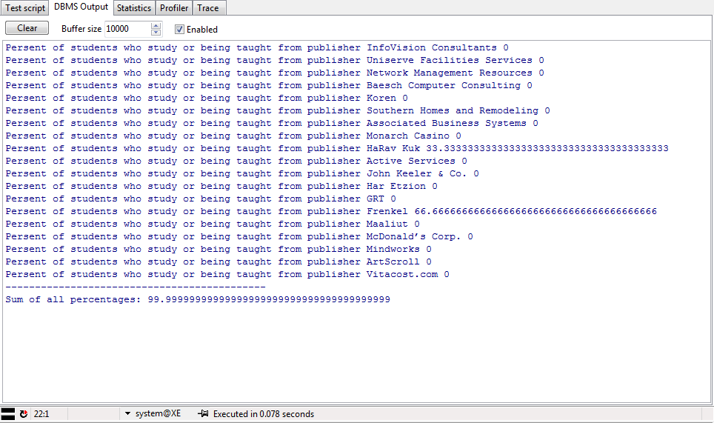

-- Created on 23/06/2015 by YURISHO
declare
-- Local variables here
i integer;
begin
-- Test statements here
dbms_output.put_line('Updating Beit Midrash 0: New Woman Section size is: ' ||Package.SetWomanSectionCapacity(0));
dbms_output.put_line('Updating Beit Midrash 1: New Woman Section size is: ' ||Package.SetWomanSectionCapacity(1));
end;

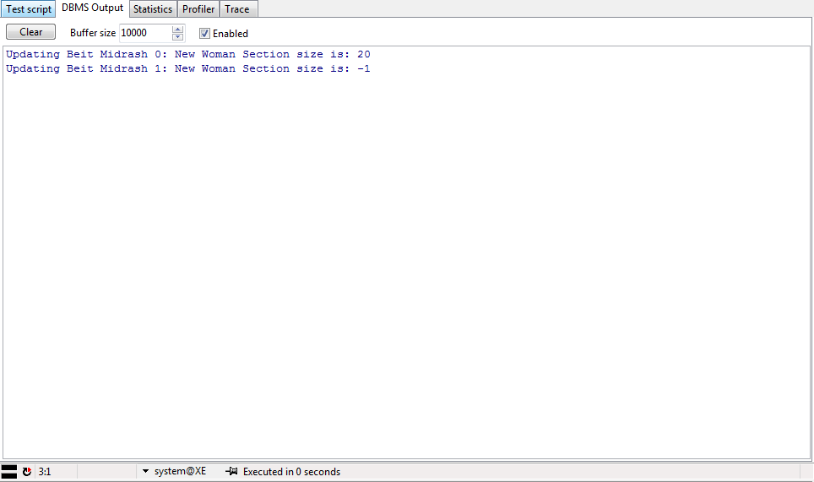

-- Created on 10/06/2015 by YURISHO
declare
-- Local variables here
cursor cRav is
SELECT ravID FROM Rav;
begin
-- Test statements here
for rav_id in cRav loop
Package.ReportRavClasses(rav_id.ravID);
dbms_output.put_line('++++++++++++++++++');
end loop;
end;

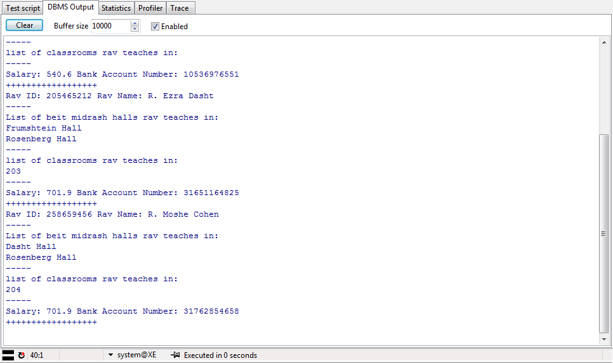

-- Created on 23/06/2015 by YURISHO
declare
-- Local variables here
cursor cRav is
SELECT ravID FROM Rav;
begin
-- Test statements here
for rav_id in cRav loop
Package.ReportWhenVolForRav(rav_id.ravID);
dbms_output.put_line('++++++++++++++++++');
end loop;
end;

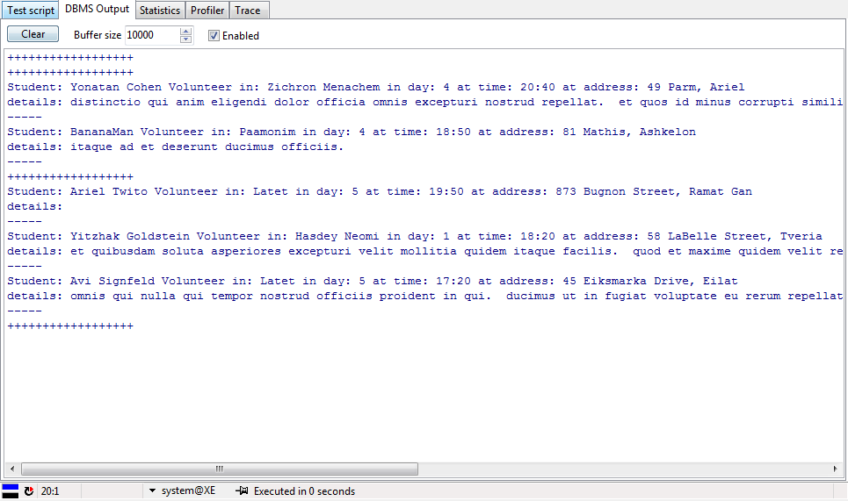

Triggers:

תעד כל מחיקה מהטבלה Studies – רשום את זמן המחיקה, שם המשתמש המוחק והקשר בין איזה תלמיד וספר נמחק.

create or replace trigger RecordStudiesDelete
before delete on Studies
for each row
when (old.stdID > 0)
declare
-- local variables here
name_student varchar2(38);
name_book varchar2(38);
begin
SELECT Student.name
INTO name_student
FROM Student
WHERE Student.StdID = :old.stdID;

SELECT Book.name
INTO name_book
FROM Book
WHERE Book.bookID = :old.bookID;

dbms_output.put_line(SYSTIMESTAMP || ' - ' || USER ||
' deleted record between: ' || name_student ||
' and ' || name_book);
end RecordStudiesDelete;

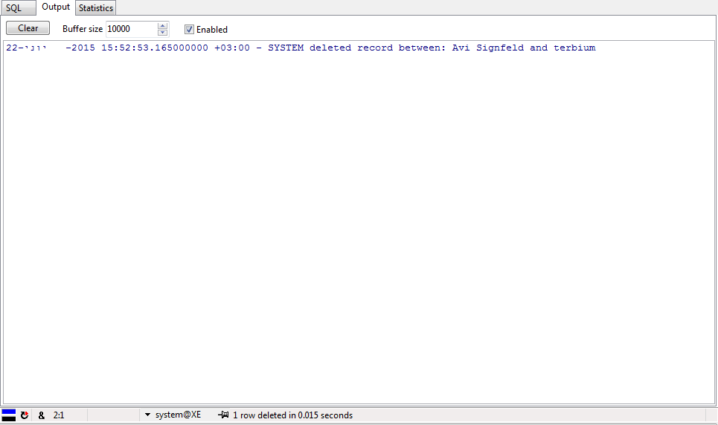

בכל שינוי לבית המדרש, אם קיימת עזרת נשים, תעד כמה מקומות יש בעזרת גברים.

create or replace trigger CalcNonWomanSectionLeft
after update on beitmidrashhall
for each row
declare
manSectionCapacity number;
begin
if :new.womensection = 1 then
manSectionCapacity := :new.capacity - :new.womensectioncapacity;
dbms_output.put_line(:new.name || ' - man section capacity left: ' ||
manSectionCapacity);
end if;
end CalcNonWomanSectionLeft;

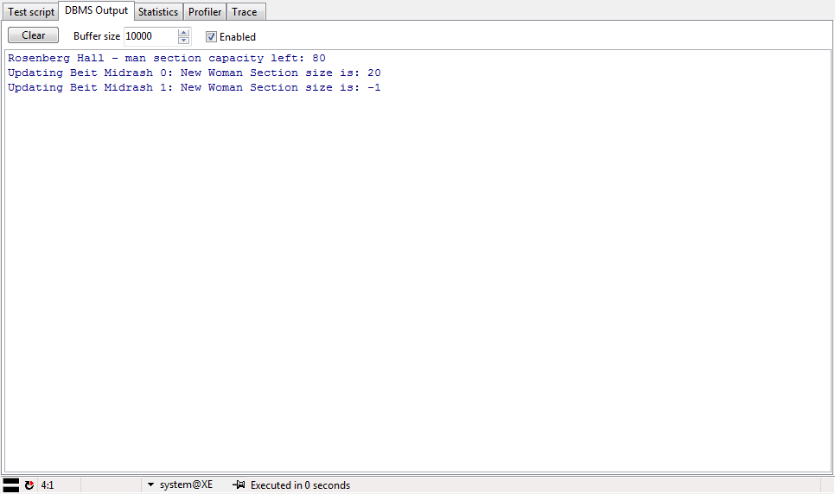

שלב 4
Home – דף הבית: מכיל קישורים לשאר הבתים
using System;
using System.Collections.Generic;
using System.Linq;
using System.Web;
using System.Web.UI;
using System.Web.UI.WebControls;

namespace WebApplication2
{
public partial class Home : System.Web.UI.Page
{
protected void Page_Load(object sender, EventArgs e)
{

}

protected void Menu1_MenuItemClick(object sender, MenuEventArgs e)
{

}
}
}T
View Tables – מראה את הטבלאות
using System;
using System.Collections.Generic;
using System.Linq;
using System.Web;
using System.Web.UI;
using System.Web.UI.WebControls;
using System.Data.OleDb;
using System.Data;

namespace WebApplication2
{

public partial class WebForm : System.Web.UI.Page
{
OleDbConnection myOleDbConnection = null;
OleDbDataReader myOleDbDataReader = null;
OleDbCommand myOleDbCommand;

protected void Page_Load(object sender, EventArgs e)
{
try
{
string connectionString = "provider=MSDAORA;"
+ " Data Source=XE;"
+ "user id=system;"
+ "password=1234;"
+ "persist security info=false;";
myOleDbConnection = new OleDbConnection(connectionString);
myOleDbCommand = myOleDbConnection.CreateCommand();

}
catch (Exception ex)
{
Button1.Enabled = false;
}
}

protected void Button1_Click(object sender, EventArgs e)
{
try
{
myOleDbCommand.CommandText = "SELECT * FROM " + TableNamesDropDownList.SelectedValue + " WHERE rownum < 50";
myOleDbConnection.Open();
myOleDbDataReader = myOleDbCommand.ExecuteReader();
if (!myOleDbDataReader.HasRows)
ErrorLabel.Text = "There were no Results for the SQL Query";
DataTable dt = new DataTable();
dt.Load(myOleDbDataReader);
GridView1.DataSource = dt;
GridView1.DataBind();
}
catch (Exception ex)
{
ErrorLabel.Text = ex.Message;
}
}

protected void GridView1_RowCancelingEdit(object sender, GridViewCancelEditEventArgs e)
{

}

protected void Menu1_MenuItemClick(object sender, MenuEventArgs e)
{

}

}
}
Edit – מעדכן את הכיתה של הסטודנט הנבחר
using System;
using System.Collections.Generic;
using System.Data;
using System.Data.OleDb;
using System.Linq;
using System.Web;
using System.Web.UI;
using System.Web.UI.WebControls;

namespace WebApplication2
{
public partial class Edit : System.Web.UI.Page
{
OleDbConnection myOleDbConnection = null;
OleDbDataReader myOleDbDataReader = null;
OleDbCommand myOleDbCommand;

protected void Page_Load(object sender, EventArgs e)
{
try
{
string connectionString = "provider=MSDAORA;"
+ " Data Source=XE;"
+ "user id=system;"
+ "password=1234;"
+ "persist security info=false;";
myOleDbConnection = new OleDbConnection(connectionString);
myOleDbCommand = myOleDbConnection.CreateCommand();

if (!IsPostBack)
{
//init stdID dropDown
myOleDbCommand.CommandText = "SELECT stdID FROM Student";
myOleDbConnection.Open();
myOleDbDataReader = myOleDbCommand.ExecuteReader();
if (!myOleDbDataReader.HasRows)
ErrorLabel.Text = "There were no Results for the SQL Query";
DataTable dt = new DataTable();
dt.Load(myOleDbDataReader);
stdIDDropDownList.DataSource = dt;
stdIDDropDownList.DataTextField = "STDID";
stdIDDropDownList.DataBind();
}
myOleDbConnection.Close();
}
catch (Exception ex)
{
ErrorLabel.Text = ex.Message;
}
}

protected void Button1_Click(object sender, EventArgs e)
{
try
{
myOleDbCommand.CommandText = "UPDATE Student SET class='" + classTextBox.Text + "' WHERE stdID=" + stdIDDropDownList.Text;
myOleDbConnection.Open();
int result = myOleDbCommand.ExecuteNonQuery();
if (result == 0)
ErrorLabel.Text = "There were no Results for the SQL Query";
else
ErrorLabel.Text = "student number " + stdIDDropDownList.Text + " class updated to: " + classTextBox.Text;
}
catch (Exception ex)
{
ErrorLabel.Text = ex.Message;
}
finally
{
myOleDbConnection.Close();
}
}

protected void Menu1_MenuItemClick(object sender, MenuEventArgs e)
{

}
}
}
Queries – מפעיל את הדף הנבחר ומראה את תוצאותיו
using System;
using System.Collections.Generic;
using System.Linq;
using System.Web;
using System.Web.UI;
using System.Web.UI.WebControls;
using System.Data.OleDb;
using System.Data;

namespace WebApplication2
{

public partial class WebForm2 : System.Web.UI.Page
{
OleDbConnection myOleDbConnection2 = null;
OleDbDataReader myOleDbDataReader2 = null;
OleDbCommand myOleDbCommand2;

protected void Page_Load(object sender, EventArgs e)
{
try
{
string connectionString2 = "provider=MSDAORA;"
+ " Data Source=XE;"
+ "user id=system;"
+ "password=1234;"
+ "persist security info=false;";
myOleDbConnection2 = new OleDbConnection(connectionString2);
myOleDbCommand2 = myOleDbConnection2.CreateCommand();

}
catch (Exception ex)
{
Button2.Enabled = false;
}
}

protected void Button2_Click(object sender, EventArgs e)
{
try
{
switch (QueriesDropDownList.Text)
{
case "2 - Shelves sorted by books count":
myOleDbCommand2.CommandText = "SELECT shelfNum, COUNT(shelfNum) AS books FROM Book GROUP BY shelfNum HAVING COUNT(shelfNum) > 1 ORDER BY books DESC";
break;

case "3 - Average age per Beit Midrash Hall":
myOleDbCommand2.CommandText = "SELECT BeitMidrashHall.bmhID, BeitMidrashHall.name, AVG(MONTHS_BETWEEN(SYSDATE, dateOfBirth) / 12) AS abvAge FROM BeitMidrashHall INNER JOIN Student ON Student.bmhID = BeitMidrashHall.bmhID GROUP BY BeitMidrashHall.bmhID, BeitMidrashHall.name ORDER BY BeitMidrashHall.bmhID";
break;
default:
ErrorLabel2.Text = "Unknown query.";
break;
}
myOleDbConnection2.Open();
myOleDbDataReader2 = myOleDbCommand2.ExecuteReader();
if (!myOleDbDataReader2.HasRows)
ErrorLabel2.Text = "There were no Results for the SQL Query";
DataTable dt = new DataTable();
dt.Load(myOleDbDataReader2);
GridView2.DataSource = dt;
GridView2.DataBind();
}
catch (Exception ex)
{
ErrorLabel2.Text = ex.Message;
}
}

protected void Menu1_MenuItemClick(object sender, MenuEventArgs e)
{

}
}
}
Procedure – מפעיל פרוצדורה ומראה את תוצאותיו
using System;
using System.Collections.Generic;
using System.Data;
using System.Data.OleDb;
using System.Linq;
using System.Web;
using System.Web.UI;
using System.Web.UI.WebControls;

namespace WebApplication2
{
public partial class Procedure : System.Web.UI.Page
{
OleDbConnection myOleDbConnection = null;
OleDbDataReader myOleDbDataReader = null;
OleDbCommand myOleDbCommand;
protected void Page_Load(object sender, EventArgs e)
{
try
{
string connectionString = "provider=MSDAORA;"
+ " Data Source=XE;"
+ "user id=system;"
+ "password=1234;"
+ "persist security info=false;";
myOleDbConnection = new OleDbConnection(connectionString);
myOleDbCommand = myOleDbConnection.CreateCommand();
}
catch (Exception ex)
{
Output.Text = ex.Message;
}

if (!IsPostBack)
{
try
{
//init Publisher dropDown
myOleDbCommand.CommandText = "SELECT DISTINCT Publisher FROM Book";
myOleDbConnection.Open();
myOleDbDataReader = myOleDbCommand.ExecuteReader();
if (!myOleDbDataReader.HasRows)
Output.Text = "There were no Results for the SQL Query";
DataTable dt = new DataTable();
dt.Load(myOleDbDataReader);
PublisherList.DataSource = dt;
PublisherList.DataTextField = "Publisher";
PublisherList.DataBind();
myOleDbConnection.Close();
}
catch (Exception ex)
{
Output.Text = ex.Message;
}
}
}

protected void Button1_Click(object sender, EventArgs e)
{
string StringToReturn = "";
OleDbCommand myOleDbCommand;
myOleDbCommand = myOleDbConnection.CreateCommand();
myOleDbCommand.CommandText = "Package.BooksByPublisherStudy";
myOleDbCommand.CommandType = CommandType.StoredProcedure;
OleDbParameter par1 = new OleDbParameter("RETURN_VALUE", OleDbType.VarChar);
par1.Direction = ParameterDirection.ReturnValue;
par1.Size = 4000;
myOleDbCommand.Parameters.Add(par1);

OleDbParameter par2 = new OleDbParameter("publisher_in", OleDbType.VarChar);
par2.Direction = ParameterDirection.Input;
par2.Size = 2000;
par2.Value = PublisherList.SelectedValue;
myOleDbCommand.Parameters.Add(par2);

try
{
myOleDbConnection.Open();
myOleDbDataReader = myOleDbCommand.ExecuteReader();
if (!myOleDbDataReader.HasRows)
StringToReturn = "No result";
DataTable dt = new DataTable();
dt.Load(myOleDbDataReader);
StringToReturn = "";
string m = (string)myOleDbCommand.Parameters["RETURN_VALUE"].Value;
StringToReturn = m;
myOleDbConnection.Close();
}
catch (Exception ex)
{
StringToReturn = ex.Message;
}
Output.Text = StringToReturn;
}

protected void Menu1_MenuItemClick(object sender, MenuEventArgs e)
{

}

}
}

